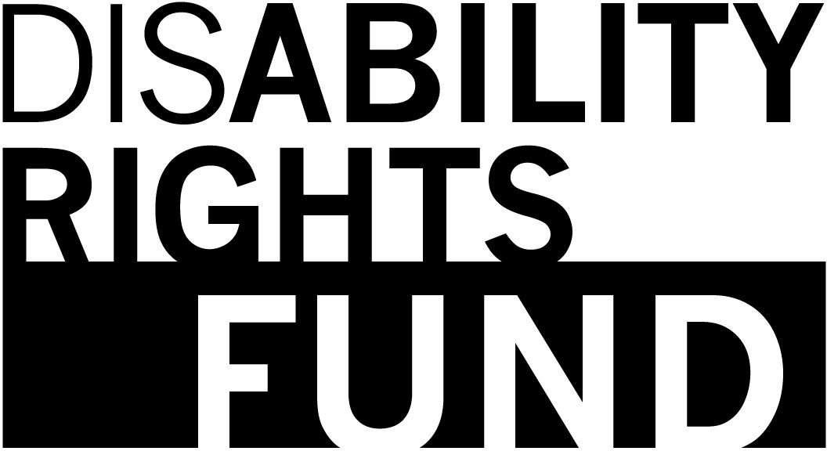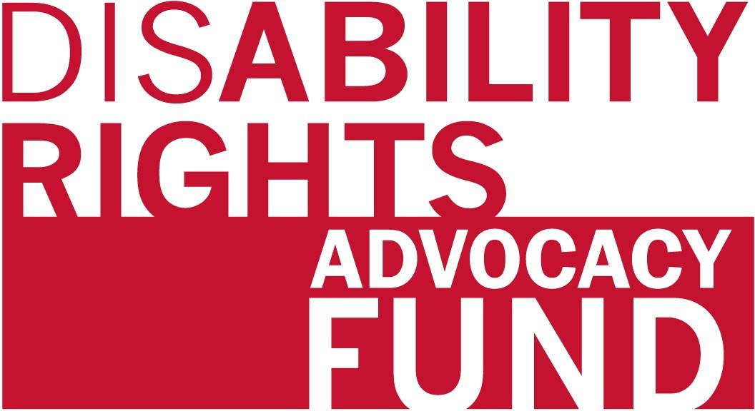

Apa yang membuat hak-hak disabilitas lebih kuat? Pembelajaran dari sebuah studi dunia.

Laporan Mudah Dibac

TENTANG STUDI INI

Ini adalah laporan tentang sebuah studi yang melihat bagaimana DRF dan DRAF membuat hak-hak disabilitas lebih kuat.

Studi ini melihat proyek-proyek yang kami dukung bersama dengan Organisasi Penyandang Disabilitas (OPD).

85 orang di Bangladesh, Ghana, Indonesia, Nigeria, dan Uganda telah diwawancarai.

Mereka ditanya tentang pembelajaran yang mereka dapatkan dari bekerja pada proyek-proyek kami.

Laporan ini akan berbicara tentang pembelajaran yang didapatkan OPD

dari bekerja bersama DRF/DRAF.

PEMBELAJARAN 1: Ada banyak cara untuk berbicara hak-hak disabilitas.

DRF dan DRAF bekerja bersama OPD untuk membantu mereka berbicara untuk undang-undang dan hak disabilitas yang lebih baik.

OPD-OPD berbicara untuk perbaikan undang-undang, kebijakan dan program pemerintah di negara mereka.

OPD-OPD mengajarkan pemerintah mereka, media, dan organisasi lainnya tentang hak-hak disabilitas.

OPD-OPD bekerja erat dengan pemerintah mereka untuk membuat hak-hak disabilitas menjadi lebih kuat.

OPD-OPD juga berbagi pembelajaran ini dengan organisasi-organisasi dunia, seperti Perserikatan Bangsa-Bangsa (PBB).

PEMBELAJARAN 2: Yang terbaik adalah bekerja sama dengan banyak orang, dengan beragam disabilitas.

DRF dan DRAF bekerja sama dengan OPD-OPD perempuan penyandang disabilitas baru, mereka dengan albino, penyandang disabilitas intelektual dan mental.

Kami mendukung OPD-OPD baru dan kecil untuk bersiap. Ini membantu banyak kelompok, dengan berbagai ragam disabilitas untuk berbicara tentang hak-hak mereka.

Kami mempertemukan OPD besar dan kecil agar mereka dapat bekerja sama dan memiliki suara yang lebih kuat.

OPD-OPD yang lebih besar dengan para anggota terdiri dari beragam penyandang disabilitas lebih kuat dan dapat memberi dampak ke pemerintah.

PEMBELAJARAN 3: Dukungan dari DRF/DRAF membantu OPD-OPD untuk bicara tentang hak-hak mereka.

DRF/DRAF membagi informasi dan mengajarkan OPD-OPD tentang bagaimana bicara hak-hak disabilitas.

Kami juga mendukung OPD-OPD untuk bekerja sama dan mendapatkan suara yang lebih kuat untuk berbicara hak-hak disabilitas.

Kami membantu OPD-OPD membangun kepercayaan diri dan keterampilan sehingga mereka dengan beragam disabilitas dapat bicara lantang untuk hak-hak mereka.

OPD-OPD berkata mereka memiliki pengaruh yang lebih terhadap pemerintah mereka berkat dukungan DRF/DRAF.

PEMBELAJARAN 4: Ketika OPD-OPD tumbuh lebih kuat, mereka memiliki dampak yang besar.

OPD-OPD yang telah bekerja bersama DRF/DRAF tumbuh lebih kuat dan mendapatkan lebih banyak anggota.

Mereka lebih terlihat, dan karenanya, mendapatkan dana lebih dari para pendana lainnya.

Pemerintah mereka mendengarkan, dan beberapa meminta OPD-OPD mengajarkan mereka bagaimana membuat pekerjaan mereka lebih ramah disabilitas.

OPD-OPD juga memiliki suara, tidak hanya di negara mereka sendiri, tapi juga di seluruh dunia.

